ГУАП
КАФЕДРА № 42
ОТЧЕТ
ЗАЩИЩЕН С ОЦЕНКОЙ
ПРЕПОДАВАТЕЛЬ
ассистент |  |  |  |  | И. А. Юдин
должность, уч. степень, звание |  |  | подпись, дата |  | инициалы, фамилия

ОТЧЕТ О ЛАБОРАТОРНОЙ РАБОТЕ № 1

МОДЕЛИРОВАНИЕ БАЗОВОЙ СЛУЧАЙНОЙ ВЕЛИЧИНЫ

по курсу:

МОДЕЛИРОВАНИЕ СИСТЕМ
РАБОТУ ВЫПОЛНИЛ
СТУДЕНТ гр. № | 4326 |  |  |  | Г. С. Томчук
 |  |  | подпись, дата |  | инициалы, фамилия

Санкт-Петербург 2026
- Цель работы
Цель работы: построить датчик базовой случайной величины по заданному алгоритму и выполнить тестирование датчика на соответствие основным свойствам базовой случайной величины.
- Задание
      - Построить датчик БСВ с периодом $Т>500$.
      - Оценить математическое ожидание и дисперсию псевдослучайных значений $z_{i}$ и сравнить их с теоретическими значениями $M$ и $D$.
      - Проверить датчик БСВ на равномерность и построить гистограмму распределения относительных частот $p_{1},…, p_{k}$ на $K$ отрезках интервала [0,1].
      - Проверить датчик БСВ на независимость, определяя коэффициент корреляции для разных значений $s$ и $T$. Построить в одном графическом окне графики зависимости $\hat{R}=f(T)$ для $s=2, s=5, s=10$.
Вариант: № 2 «Генератор “little-frog”». На рисунке 1 изображено задание по варианту.
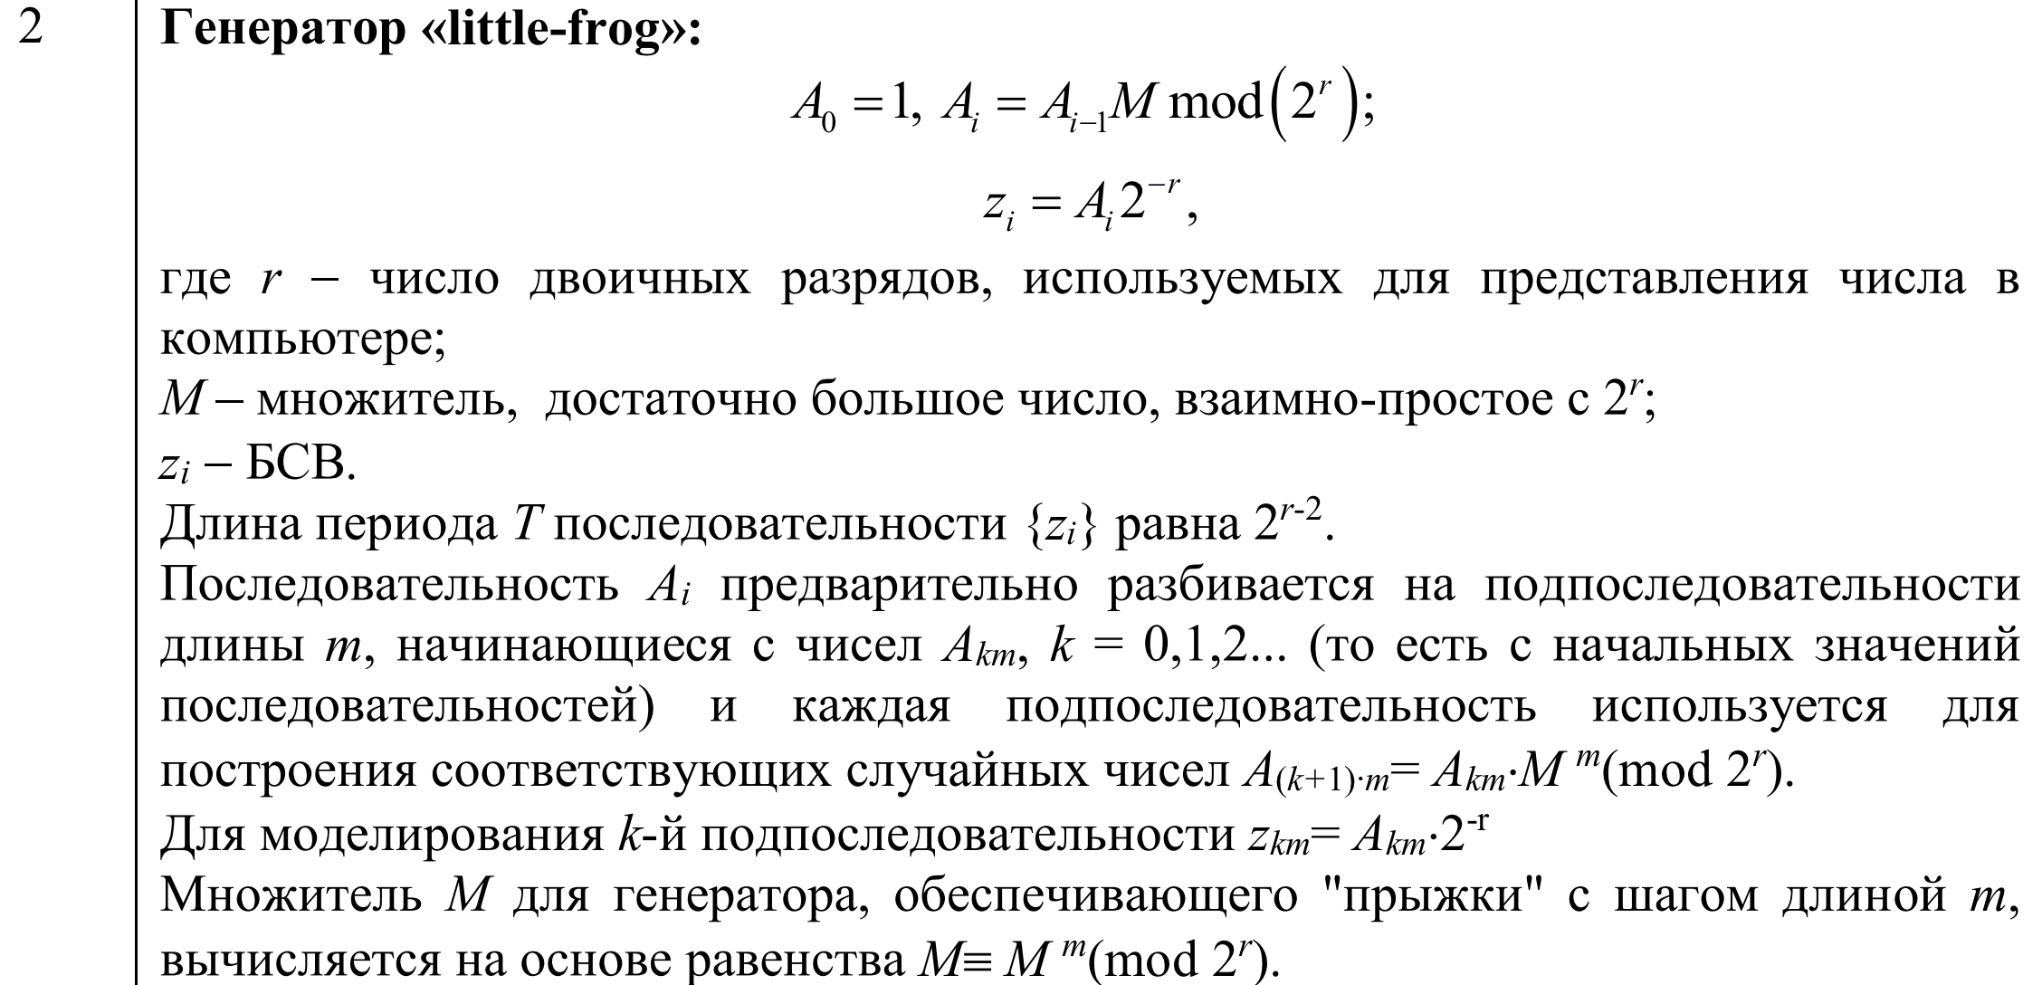
Рисунок 1 — Вариант задания
- Ход выполнения
В ходе выполнения лабораторной работы был реализован датчик базовой случайной величины на языке Python с использованием генератора «little-frog». В генераторе последовательность разбивается на подпоследовательности длины m. Для перехода между начальными элементами подпоследовательностей используется механизм «прыжков». Прыжковый множитель вычислялся по формуле:
$$M_{jump}=M^{m} \left(mod{ 2}^{r}\right),$$
где $M$ — множитель генератора, $m$ — длина подпоследовательностей, $r$ — количество двоичных разрядов представления чисел.
В работе выбраны значения $M=65539, m=3, r=16$. Тогда:
$$M_{jump}={65539}^{3} mod 65536=27.$$
Полученный множитель является нечетным и взаимно простым с $2^{r}$, что обеспечивает корректную работу генератора. После этого генерация выполнялась по рекуррентному соотношению:
$$A_{0}=1,A_{i}=A_{i-1}⋅M_{jump} (mod 2^{r})$$
где $A_{0}=1$ — начальное значение последовательности.
Базовая случайная величина вычислялась по формуле:
$$z_{i}=\frac{A_{i}}{2^{r}}.$$
Длина периода генератора — это количество элементов последовательности, после которого значения начинают повторяться. Для генератора «little-frog» период определяется выражением:
$$T=2^{r-2}.$$
При $r=16$:
$$T=2^{14}=16384.$$
В программе было сгенерировано 5000 псевдослучайных значений. Для проверки корректности работы датчика были вычислены выборочное математическое ожидание и выборочная дисперсия последовательности. Теоретические значения:
$$M\left(z\right)=0.5, D(z)=\frac{1}{12}≈0.08333.$$
Выборочные значения определялись средствами библиотеки NumPy. На рисунке 2 представлен вывод программы с результатами вычисления математического ожидания и дисперсии.
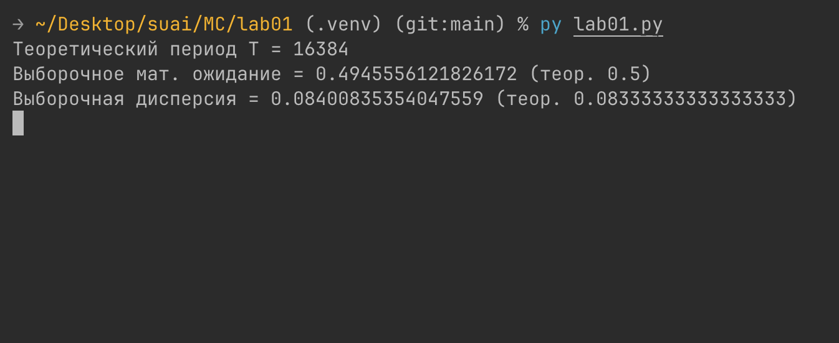
Рисунок 2 — Вывод программы
Ожидается, что при увеличении количества генерируемых значений выборочные характеристики будут приближаться к теоретическим значениям. Для проверки свойства равномерности распределения псевдослучайных чисел интервал $\left[0;1\right]$ был разбит на $K=10$ равных частей. Далее была построена гистограмма распределения относительных частот попадания случайных величин в каждый интервал. Построение гистограммы выполнялось средствами библиотеки matplotlib. На рисунке 3 представлена гистограмма распределения псевдослучайных чисел.
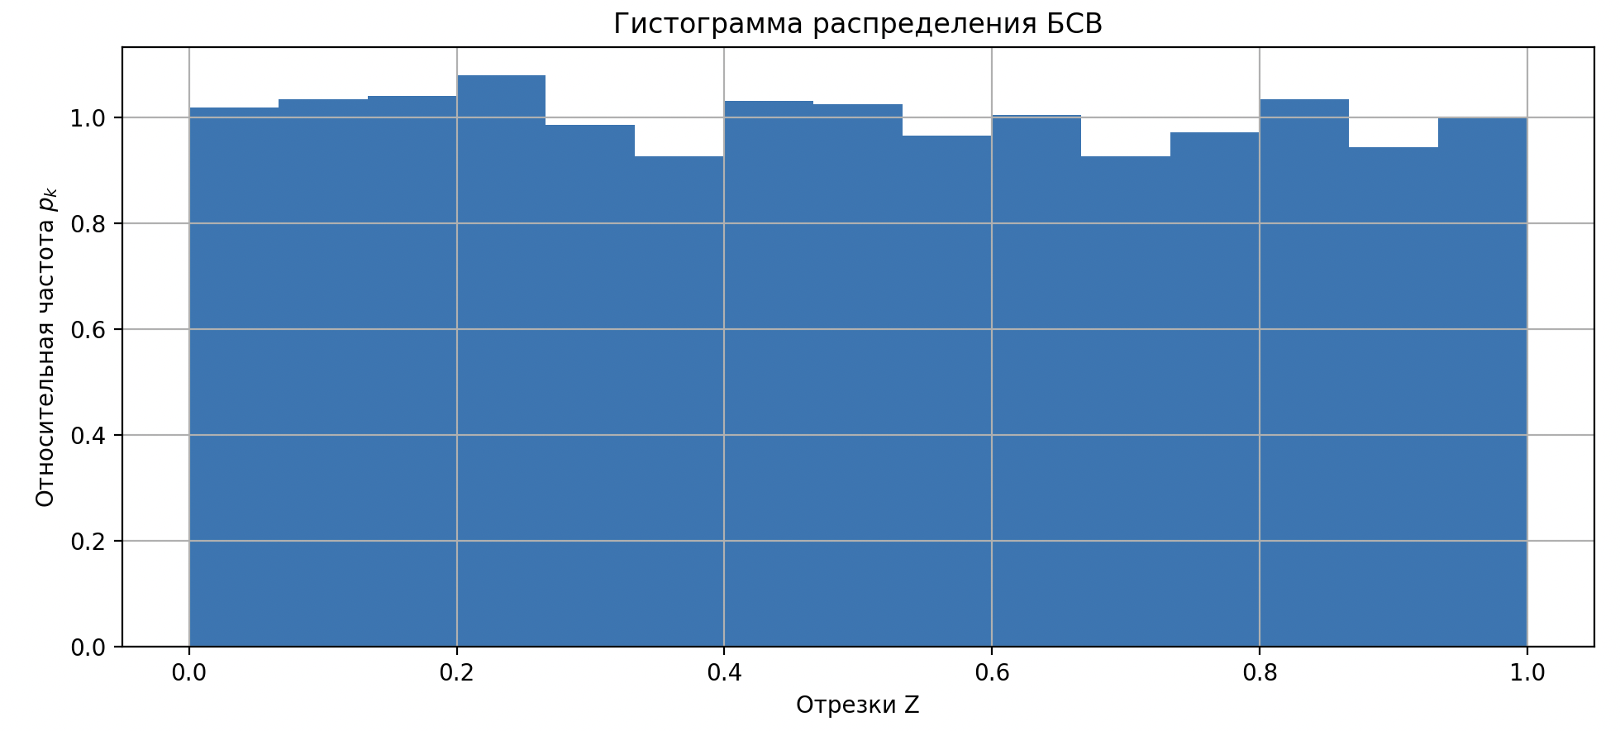
Рисунок 3 — Гистограмма распределения БСВ
По форме гистограммы можно сделать вывод, что распределение чисел близко к равномерному, так как высоты столбцов имеют приблизительно одинаковые значения.
Для проверки независимости случайных величин был вычислен коэффициент корреляции:
$$\hat{R}=\frac{∑(x_{i}-\overline{x})(y_{i}-\overline{y})}{\sqrt{∑(x_{i}-\overline{x})^{2}∑(y_{i}-\overline{y})^{2}}}$$
Исследование проводилось для значений $s=2, s=5, s=10$. Коэффициент корреляции вычислялся для различных значений длины выборки $T$ [100; 3000) с шагом 100. На рисунке 4 представлены графики зависимости коэффициента корреляции $\hat{R}$ от длины последовательности $T$.
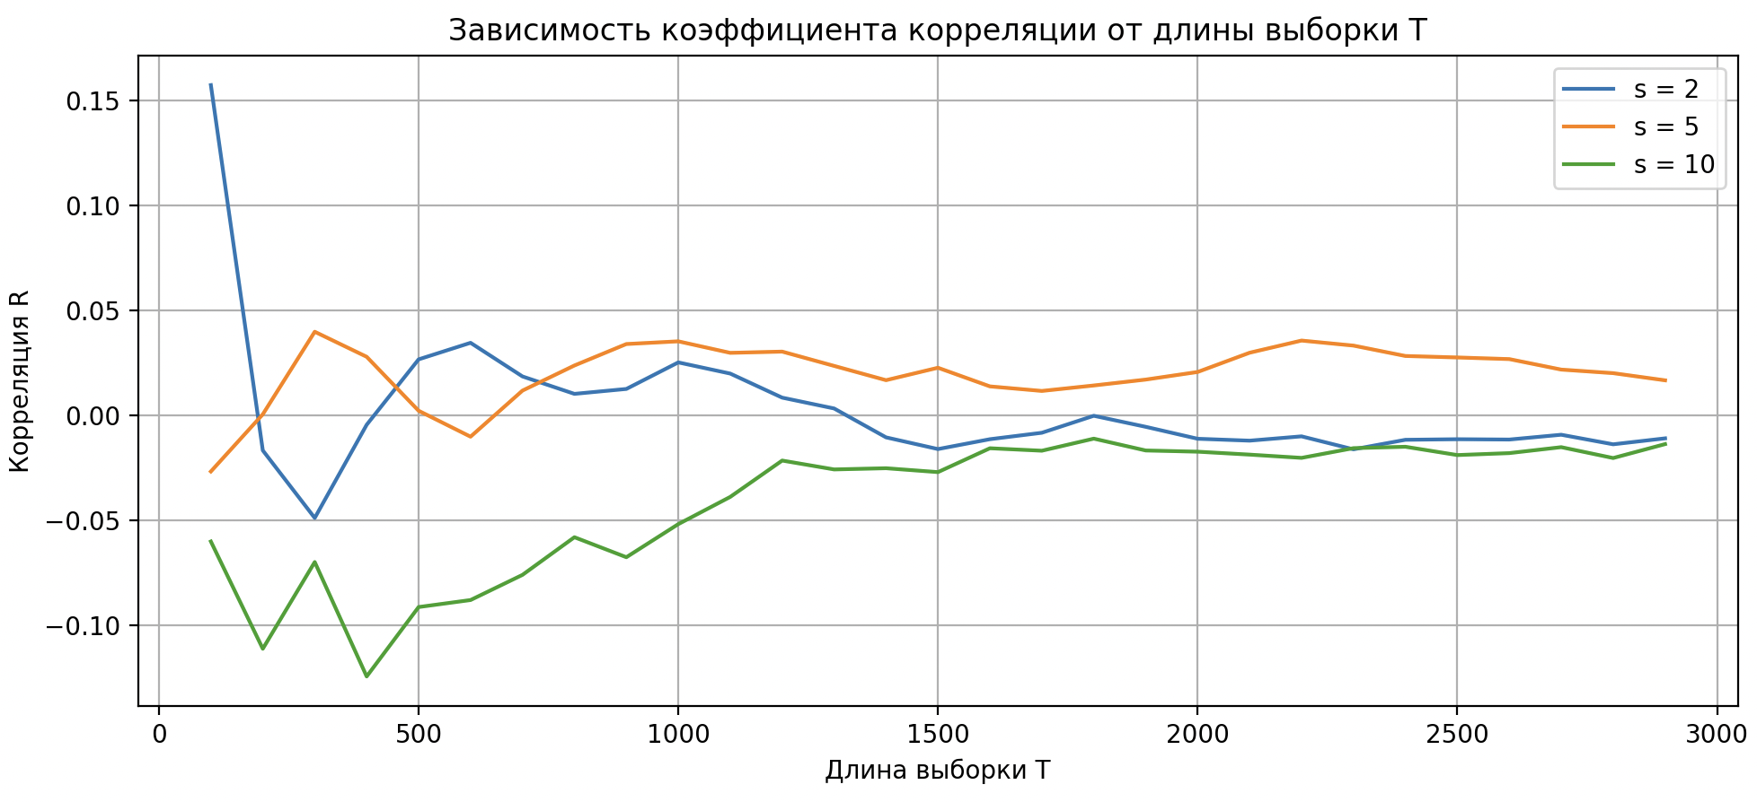
Рисунок 4 — Графики зависимости коэф. корреляции от T
По графикам видно, что значения коэффициента корреляции колеблются около нуля, что свидетельствует о слабой зависимости между элементами последовательности.
- Выводы
В ходе лабораторной работы был реализован генератор базовой случайной величины «little-frog». Для выбранных параметров генератора теоретическая длина периода составила $T=16384$, что удовлетворяет условию задания $T>500$.
Выполнено исследование статистических свойств полученной последовательности псевдослучайных чисел. Полученные значения математического ожидания и дисперсии оказались близки к теоретическим значениям: $M(z)≈0,4946$ с отклонением $-0,00544$, $D(z)≈0,0840$ c отклонением $0,000675$. Расхождения объясняются конечным объемом выборки ($N = 5000$) и особенностями псевдослучайного алгоритма.
Гистограмма распределения показала близость распределения к равномерному закону. Исследование коэффициента корреляции подтвердило слабую зависимость между элементами последовательности, что свидетельствует о приемлемом качестве генератора псевдослучайных чисел.
Следовательно, разработанный датчик обладает основными свойствами базовой случайной величины и может использоваться для моделирования псевдослучайных процессов.

ПРИЛОЖЕНИЕ
Листинг 1 — Листинг программы
import numpy as np
import matplotlib.pyplot as plt

def correlation(sequence, s, T):
x = sequence[:T]
y = sequence[s : s + T]
return np.corrcoef(x, y)[0, 1]

r = 16 # число двоичных разрядов
MOD = 2**r # модуль
M = 65539 # множитель (взаимно простой с 2^r)
m = 3 # длина прыжка
A0 = 1 # начальное значение
M_jump = pow(M, m, MOD) # прыжковый множитель

T_theory = 2 ** (r - 2) # теоретический период
N = 5000 # количество генерируемых чисел
K = 15 # количество интервалов для гистограммы

# генерация БСВ
A = np.zeros(N, dtype=np.uint64)
Z = np.zeros(N)
A[0] = A0

for i in range(1, N):
A[i] = (A[i - 1] * M_jump) % MOD
Z[i] = A[i] / MOD

# математическое ожидание и дисперсия
M_exp = np.mean(Z)
D_exp = np.var(Z)
M_theory = 0.5
D_theory = 1 / 12

print(f"Теоретический период T = {T_theory}")
print(f"Выборочное мат. ожидание = {M_exp} (теор. {M_theory})")
print(f"Выборочная дисперсия = {D_exp} (теор. {D_theory})")

fig, (ax1, ax2) = plt.subplots(2, 1, figsize=(10, 9))

# гистограмма распределения
ax1.hist(Z, bins=K, density=True)
ax1.set_title("Гистограмма распределения БСВ")
ax1.set_xlabel("Отрезки Z")
ax1.set_ylabel(r"Относительная частота $p_k$")
ax1.grid(True)

# коэффициент корреляции
T_values = np.arange(100, 3000, 100)
s_values = [2, 5, 10]
for s in s_values:
R_values = []
for T in T_values:
R = correlation(Z, s, T)
R_values.append(R)
ax2.plot(T_values, R_values, label=f"s = {s}")

ax2.set_title("Зависимость коэффициента корреляции от длины выборки T")
ax2.set_xlabel("Длина выборки T")
ax2.set_ylabel("Корреляция R")
ax2.grid(True)
ax2.legend()

plt.tight_layout()
plt.show()
fig.savefig("plots.png")

